2020-2021 EĞİTİM ÖĞRETİM YILI MAYIS AYI AYLIK PLANI
DEĞERLER EĞİTİMİ | İNGİLİZCE |  |  | AYIN RENGİ |  | AYIN RAKAMI |  |  | AYIN TÜRK BÜYÜĞÜ |  |  | AYIN ŞEKLİ
EMPATİ,  HZ. İBRAHİM (A.S) PEYGAMBERİN HAYATI  HADİS; HAYA İMANDANDIR. | -FOODS AND DRİNKS |  |  | ARA RENKLER |  | 0-10 |  |  | FATİH SULTAN MEHMET |  |  | GEOMETRİK ŞEKİLLER
MÜZİK ETKİNLİĞİ |  |  | OYUN ETKİNLİĞİ |  |  |  | TÜRKÇE DİL ETKİNLİĞİ |  |  | AKIL VE ZEKÂ
-RİTİM ÇALIŞMAMIZ |  |  | -PARKUR  -TAKIM ÇALISMASI  -ÇARKI ÇEVİR VE TAT OYUNU  -SAYI OYUNU  -TOP TAŞIMA – AYNISINI YAP OYUNU  -GEOMETRİK ŞEKİLLER ÇARK (M)  -KODLAMA OYUNU (B)  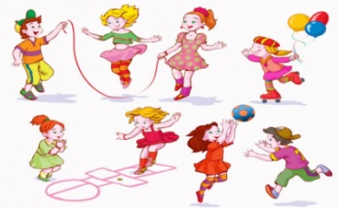 |  |  |  | -PARMAK OYUNU  -TEKERLEME  -BİLMECE  -HİKÂYE OKUMA  -GÖLGE EŞLEŞTİRME  -MANDALA  -SCAMPER ÇALIŞMAS-  -SORUMLULUK PROJESİ (YUMURTA) |  |  | -KODLAMA(G)  -BÜYÜK-KÜÇÜK DAİRE(T)  -ÇUBUK VE RENK(T)  -GÖRSEL ALGU VE DİKKAT ÇALIŞMASI(G)  -ZE-KARE  -DİKKAT PUZZLE  -YÖNERGE TOP EŞLEŞTİRME(T)  -MANGALA  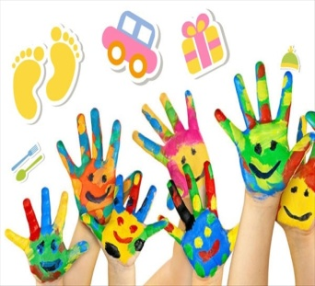
FEN VE DOĞAETKİNLİĞİ |  | MONTESSORİ ETKİNLİĞİ |  |  | SANAT ETKİNLİĞİ |  |  | DRAMA |  |  | MATEMATİK ETKİNLİĞİ
-BUZ VE TUZ DENEYİ |  | -YÖNERGE(LASTİK TOKA)  -GÖRSEL DİKKAT OYUNU(G)  -SARI DAİRE ÇİZGİ(G)  -ŞEKİL VE RENK EŞLEŞTİRME(G) |  |  | -DENİZALTI(G)  -KÖPEK  -SEVİMLİ PANDA  -DONDURMA |  |  | - HİKAYE CANLANDIRMA  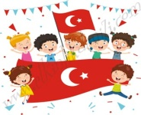  BİLGİNİZE SEVGİLERİMİZLE  ZEYNEP ÖZYÜREK |  |  | -MATEMATİK ÇARKI  -TOPLAMA- ÇIKARTMA İŞLEMİ(EL)  -ÖNCESİ VE SONRASI(M)  -ÇIKART VE EŞLEŞTİR(B)
DEĞERLİ VELİMİZ;
*PAZARTESİ GÜNÜ KİTAP GÜNÜDÜR.( Çocuklarımızın yaş düzeyine uygun evden getirdikleri kitaplar okunacaktır.)

*PERŞEMBE GÜNLERİMİZ, SAĞLIKLI YİYECEK PAYLAŞIM GÜNÜDÜR.(KURUYEMİŞ VEYA MEYVE)
- BU AY GEZİMİZ OLACAKTIR.

BİLGİLERİNİZE SEVGİLERİMLE…

BÜŞRA MUTLU

